安徽工程大学马克思主义学院
线上模拟考试操作指南（手机学习通版）

一、学习通下载：
安徽工程大学安徽工程大学马克思主义学院线上模拟考试使用超星学习通，系统支持Android和IOS两大移动操作系统，可通过以下两种方式下载安装。
- 在手机应用市场搜索“学习通”，查找到图标为的App，下载并安装。
- 扫描下面的二维码，跳转到对应链接下载App并安装（如用微信扫描二维码请选择在浏览器打开）

注意：Android系统用户通过以上两种方式下载安装时若提示“未知应用来源”，请确认继续安装；IOS系统用户安装时需要动态验证，按照系统提示进行操作即可。

2.登录学习通

1.初次登陆：选择新用户注册，方式一选择本机号码【一键注册】；方式二【其他手机号码注册】，获取手机验证码及设置登录密码，完成登录后，认证单位信息为安徽工程大学和本人学号，完成账号注册和单位认证。具体操作如下：

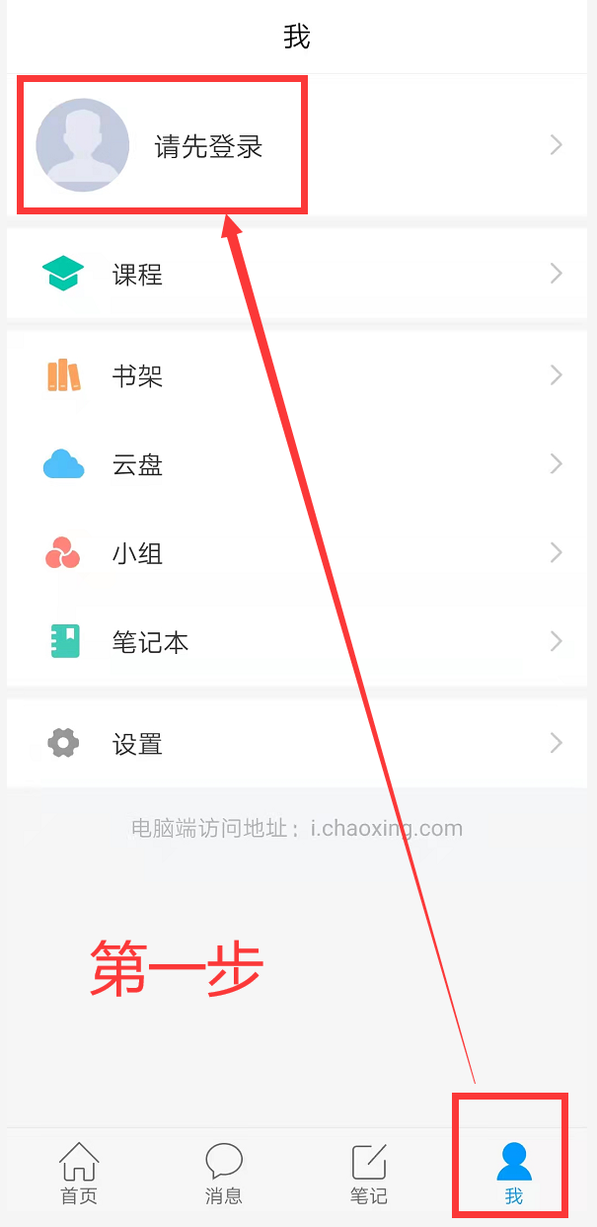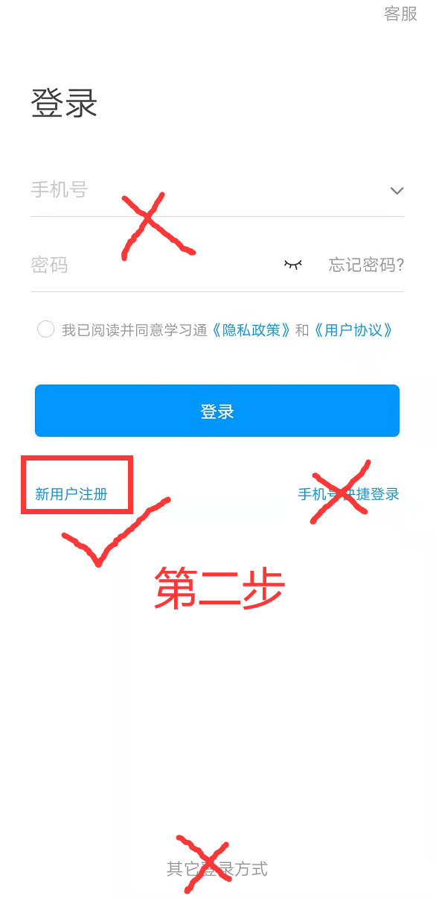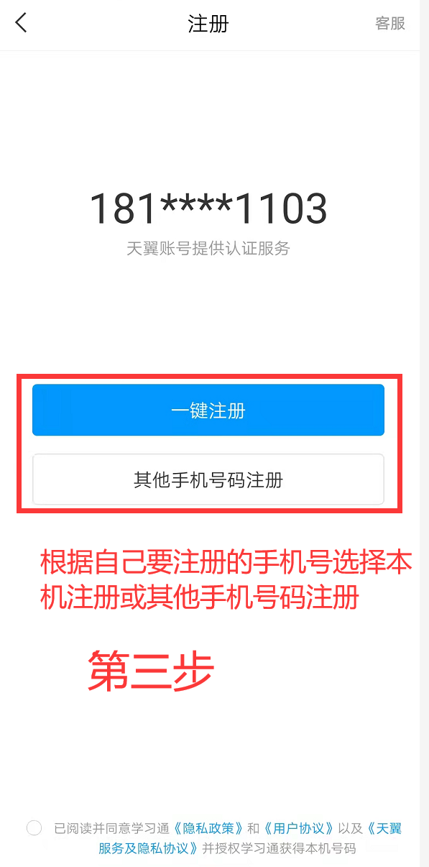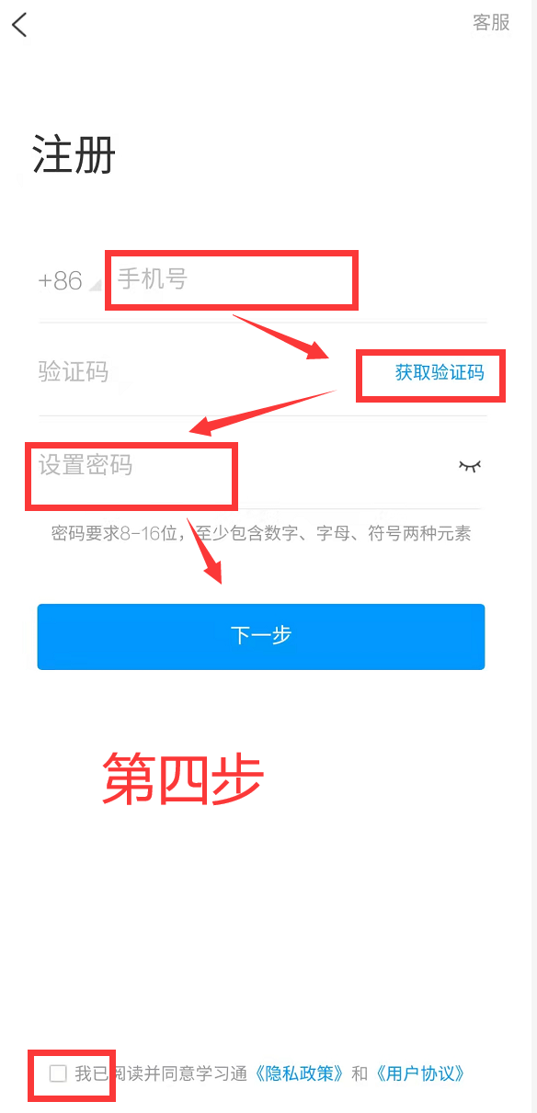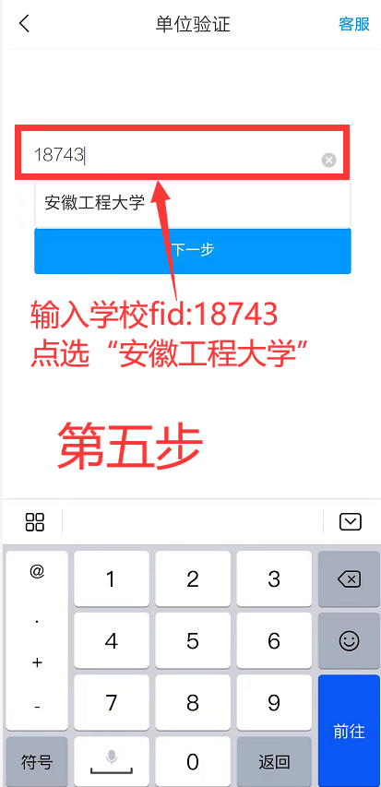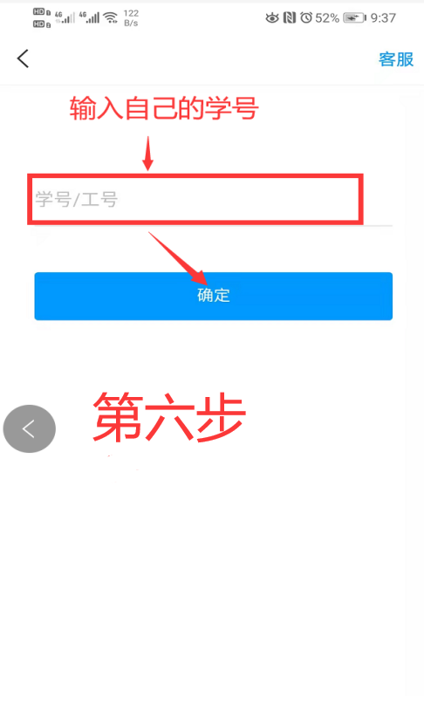
二、确认账号是否绑定成功
点击个人头像，进入【编辑资料】页面，选择【账号管理】，确认【单位设置】中有学校名称（安徽工程大学）和本人学号；老用户直接确认账号绑定情况，如未绑定成功是看不到选课内容的，需要先绑定学号再学习。
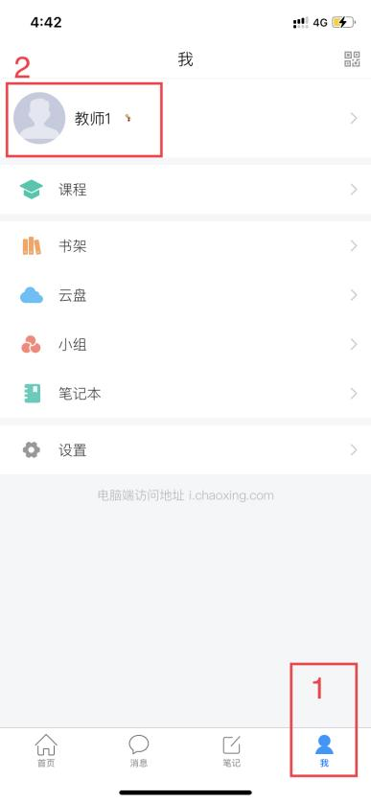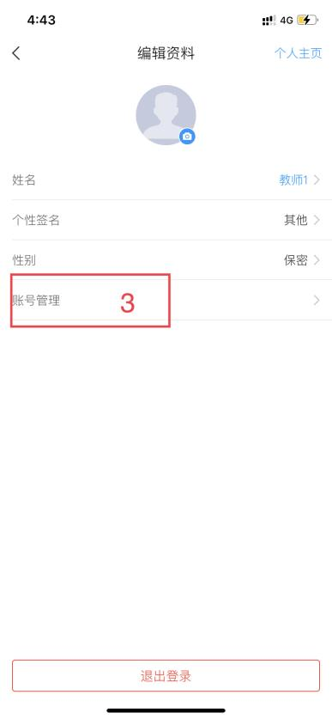
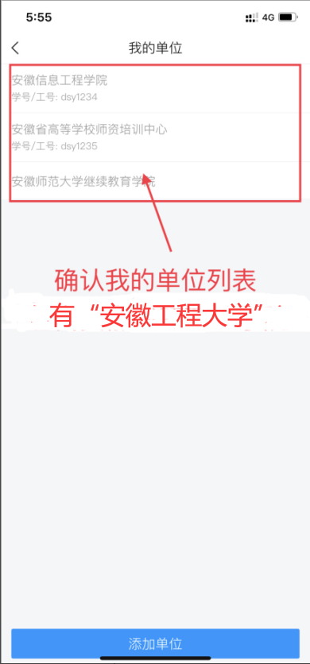
- 线上模拟考试
考试通知请同学们留意学习通app中“消息”中“收件箱”，从“收件箱”中选择“考试通知”点击进入；通知内包含考试相关内容以及进入通道；
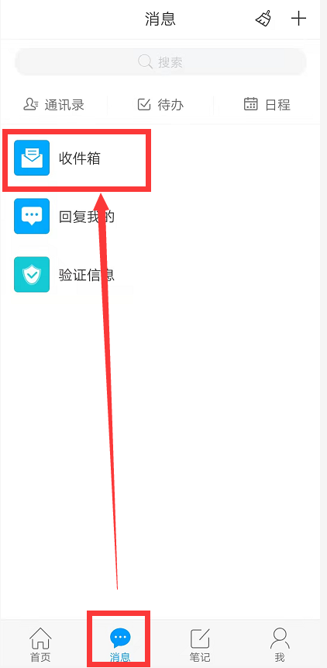
或在学习通首页点击进入“考试”栏目，点击右上角“考试列表”也可查询考试通知。
